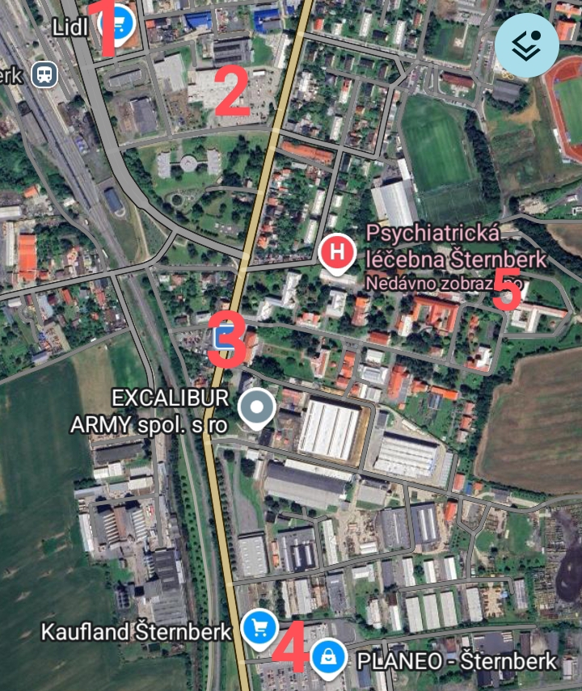
Při příjezdu na konferenci využijte k parkování prioritně tyto odstavné plochy:
- Parkoviště u obchodního domu Lidl
- Parkoviště u obchodního domu Tesco
- Parkoviště před psychiatrickou léčebnou (velmi omezená kapacita)
- Parkoviště u obchodního domu Kaufland
- Místo konání konference, parkování pouze pro hosty

